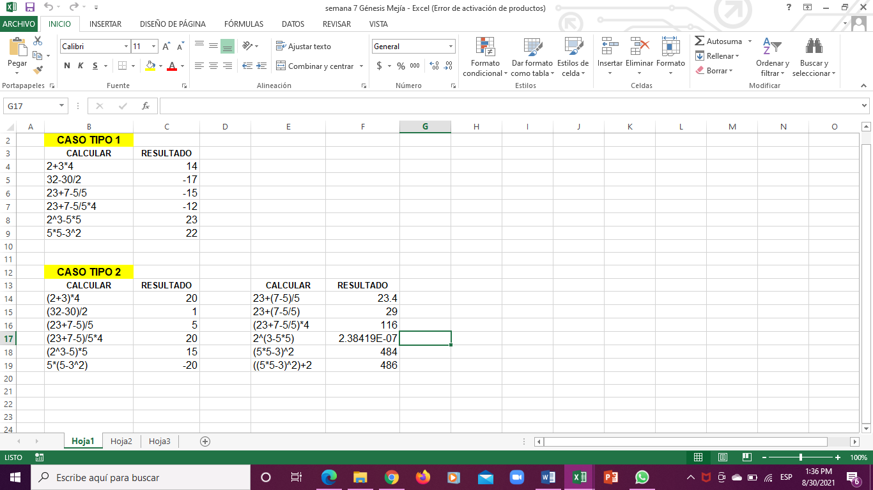GÉNESIS MEJÍA SEMANA 25